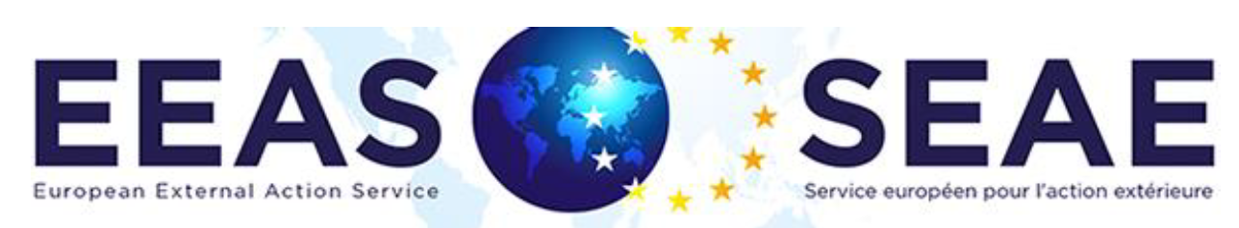

Jeudi, 24 novembre 2023

Avis de marché- Contrat de fourniture de véhicules à la Délégation de l’Union européenne en République de Guinée

Pouvoir Adjudicateur: EEAS

La Délégation de l'Union européenne en République de Guinée envisage la passation du marché suivant :
Intitulé : Contrat de fourniture de véhicules 4*4 à la Délégation de l’Union européenne en République de Guinée

Référence du marché : EEAS-PN-2022-000327- Acquisition véhicules de service

(procédure négociée)

Les opérateurs économiques qui souhaitent participer à cette procédure de marché doivent manifester leur intérêt en envoyant un email à la boite fonctionnelle ci-dessous.

delegation-guinea-conakry-tenders@eeas.europa.eu

Status: Forecast/Prévision

Type: Fourniture

Date limite indicative: 25/12/2023

Date limite pour soumettre votre intérêt (inscription): 01/12/2023

A préciser dans la manifestation d’intérêt:
• Marques
• Type de véhicules
• Disponibilité du service après-vente
• Habilitation et Garantie constructeur

